Не теряя свободного времени- занимаемся полезным делом!
Ответ на электронную почту учителя истории Шолаковой Лаззат Бодыковны
sholakova.lazzat@bk.ru
Задания за 7 класс по всемирной истории
Тема: Почему царь Александр II стал жертвой «Народной воли»? Как британцы XIX века и современные усы рассказывают о событиях 1857-1859 гг. в Индии? Как сформировалась мировая колониальная система?
1.Установи соответствие
1 | декабристы | а | это система правоотношений, вытекавших из зависимости земледельца-крестьянина от помещика, владельца земли, населяемой и обрабатываемой крестьянином.
2 | диктатура пролетариата | б | это русские революционеры 60-х — 80-х лет ХIX века, имеющие цель построения в России социализма с основой на крестьянскую общину.
3 | крепостное право | в | это в марксистской теории форма политической власти, выражающая интересы рабочего класса.
4 | индивидуальный террор» | г | это «точечное», прицельное устранение политических противников и влиятельных лиц.
 |  | д | это члены тайных антиправительств. обществ, существовавших в Рос. империи в 1810–20-х гг., участники восстания 14(26).12.1825 на Сенатской площади в С.-Петербурге.
5 | народники | е | идеологическая приверженность к традиционным ценностям и порядкам, социальным или религиозным доктринам
 |  | ж | тот, кто активно участвует в революции, а также тот, кто готовит революцию и призывает к ней

1 | 2 | 3 | 4 | 5
2. Обозначьте на карте основные колонии Великобритании, Германии и Российской империи 5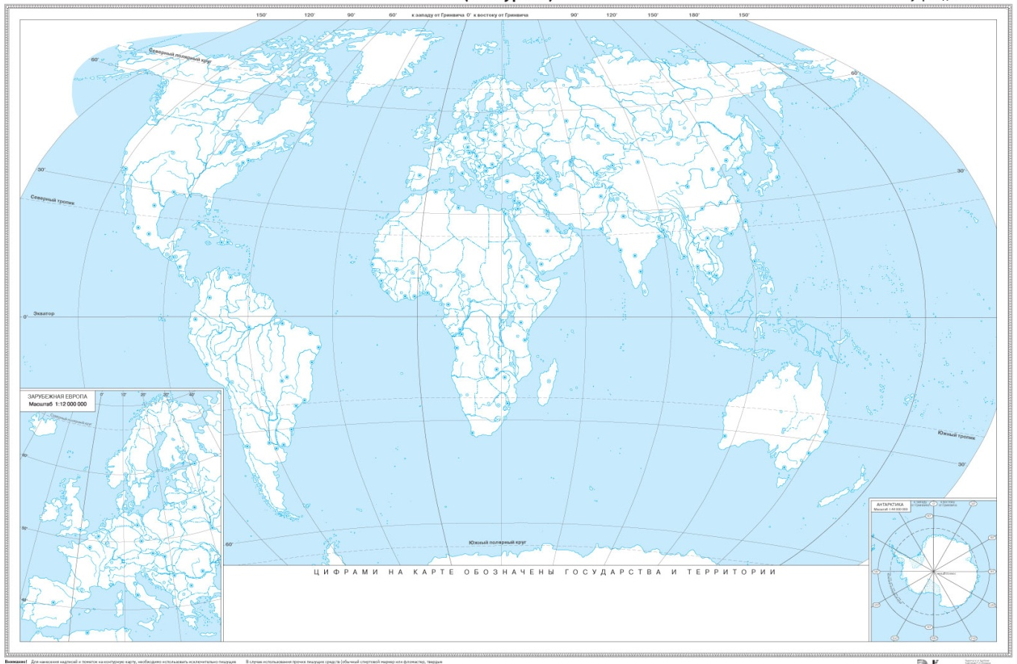

Бос уақытты жоғалтпай- пайдалы іспен айналысайық!
Жауаптарды тарих пәні мұғалімі Шолакова Лаззат Бодыковнаның жеке электронды почтасына жібересіздер
sholakova.lazzat@bk.ru
7- сыныпқа дүниежүзілік тарих пәнінен тапсырмалар
Тақырып: Неге Александр II патшасы "халық еркінің"құрбаны болды? Үндістандағы 1857-1859 жылдардағы оқиғалар туралы XIX ғасырдың және қазіргі заман британдықтары қалай айтады? Әлемдік отарлық жүйе қалай қалыптасты?
- Сәйкестендіру
1 | Декабристер | А | бұл жер шаруашылығы- жерді өңдеп,сонда тұрып жер иесіне тәуелділіктен туындайтын құқықтық қатынастар жүйесі.
2 | пролетариат диктатурасы | Б | бұл XIX ғасырдың 60-х — 80 жыл орыс революционерлері, шаруа қауымына негізі бар Ресейде социализм құру мақсаты бар
3 | Шаруа құқығы | В | бұл марксистік теорияда жұмысшы класының мүддесін білдіретін саяси биліктің нысаны.
4 | жеке террор | Г | бұл" нүктелі", саяси қарсыластар мен ықпалды адамдарды мақсатты жою.
 |  | Д | бұл жасырын үкіметке қарсы мүшелер. Ресей империясы қоғамында өмір сүрген 1810-20 жж. империялар, Сан- Петербургтегі Сенат алаңында көтеріліске қатысушылар. 14(26) 12.1825.
5 | халықшылдар | Е | дәстүрлі құндылықтар мен тәртіптерге, әлеуметтік немесе діни доктриналарға идеологиялық бейімділік
 |  | Ж | революцияға белсенді қатысқан адам, сондай-ақ революцияны дайындап, оған шақыратын адам

1 | 2 | 3 | 4 | 5
2. Ұлыбритания, Германия және Ресей империясының 5 негізгі колонияларын картада белгілеңіз

